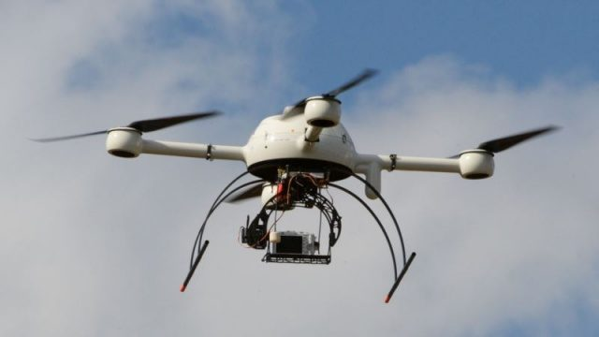
ПРИ ОБНАРУЖЕНИИ БЕСПИЛОТНОГО ВОЗДУШНОГО СУДНА (БПЛА)
ПАМЯТКА НАСЕЛЕНИЮ
Беспилотное воздушное судно (БВС) – воздушное судно, управляемое, контролируемое в полете пилотом, находящимся вне борта такого воздушного судна (внешний пилот).
Согласно Постановления Губернатора Забайкальского края от 02 июня 2023 года № 32 «Об ограничении использования беспилотных воздушных судов на территории Забайкальского края», введено ограничение в виде запрета использования беспилотных воздушных судов на территории Забайкальского края, за исключением беспилотных воздушных судов, используемых в установленном законодательством порядке.
Учитывая возможность совершения террористических актов с использованием беспилотных воздушных судов, необходимо соблюдать следующие правила:
В случае обнаружения БВС: После передаче информации в правоохранительные органы необходимо:
- необходимо оперативно сообщить полную
информацию о месте, количестве и времени - находиться на связи по указанному в своем сообщении телефону;
выявления с привязкой к местности в следующие - по возможности, с безопасного расстояния сохранять визуальный контакт
службы: с БВС, не пытаясь приблизиться к нему (его пилоту), в том числе при
- Дежурному ОМВД России по Сретенскому снижении или приземлении БВС;
району (8-30-246-2-11-33); - при наличии мобильных средств фото- или видеосъемки и визуальных
- Оперативному дежурному ЕДДС - 112 возможностей, зафиксировать нахождение БВС в воздушном пространстве,
(8-30-246-2-15-45 или 112). нахождении предполагаемого пилота, для последующей передачи в
- необходимо покинуть опасную зону (либо правоохранительные органы
укрыться в тени зданий, деревьев), предупредить Запрещается:
о возможной опасности других граждан. – находиться в прямой видимости БВС, пытаться сбить его подручными
предметами и иными средствами поражения, пользоваться вблизи радио-
аппаратурой, мобильными телефонами, устройствами GPS;
- категорически запрещается при падении БВС трогать, вскрывать,
передвигать или предпринимать какие-либо иные действия с обнаруженным
предметом.
Администрация МР «Сретенский район»

